30°、45°、60°角的三角函数值
双流区九江中学 王安翠
学习目标：
1.经历探索30°、45°、60°角的三角函数值的过程，能够进行有关的推理.进一步体会三角函数的意义.
2.能够进行30°、45°、60°角的三角函数值的计算.[来源:Z|xx|k.Com]
3.能够根据30°、45°、60°的三角函数值说明相应的锐角的大小.
学习重点：
1.探索30°、45°、60°角的三角函数值.
2.能够进行含30°、45°、60°角的三角函数值的计算.
3.比较锐角三角函数值的大小.
学习难点：
进一步体会三角函数的意义.
学习方法：
自主探索法
学习过程：
一、问题引入
商场有一自动扶梯,其倾斜角为30°,高为7m.扶梯的长度是多少?
如图,在Rt△ABC中,∠C＝90°,BC＝7,
∠A＝30°,求AB.

二、新课讲解：
探索30°、45°、60°角的三角函数值.
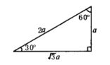

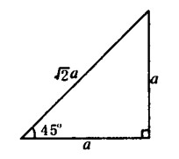

30°、45°、60°角的三角函数值
三角函数角 | sinα | coα | tanα
30°
45°
60°
三、例题讲解：
计算：
- sin30°+cos45°；

(2)sin²60°+cos²60°-tan45°.

【针对训练】.计算：
- sin60°－tan45°;

⑵ cos60°＋tan60°;

- sin45°＋sin60°－2cos45°

四、解决问题：
如图,在Rt△ABC中,∠C＝90°,BC＝7,
∠A＝30°,求AB.

五、直击中考：

